**Solid**

**Anmeldung:**

s. Passwortliste

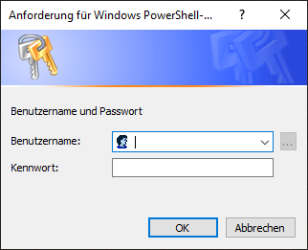

**Startseite:**

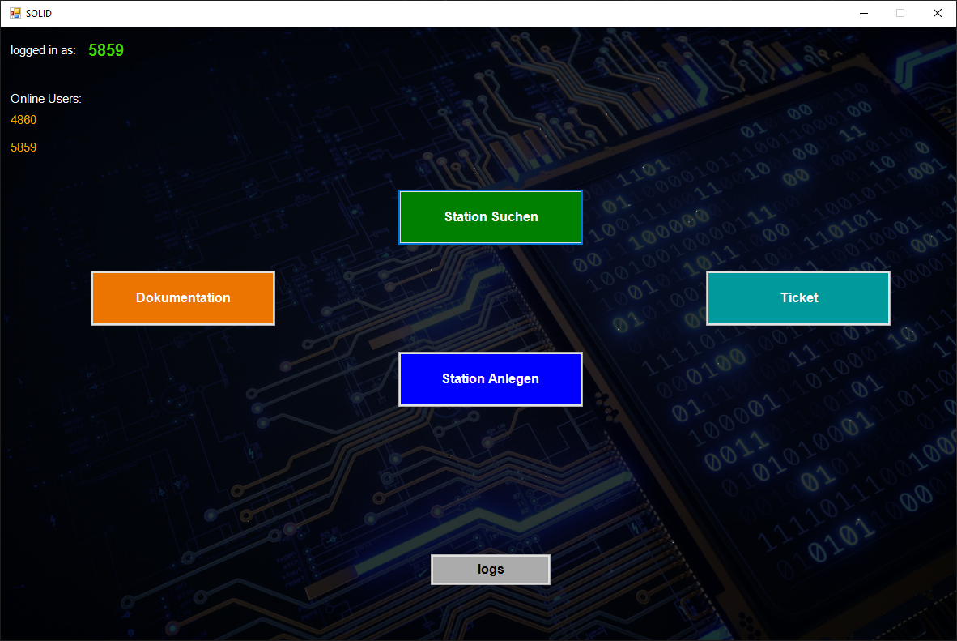

**Station anlegen:**

- auf „Station anlegen“ klicken

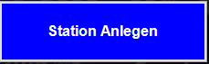

- ein neues Fenster öffnet sich

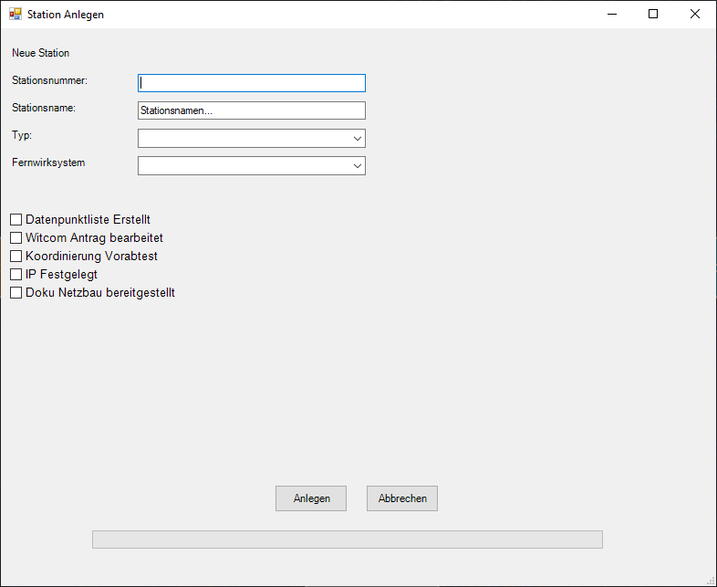

- Stationsnummer eintragen (Format XXXX)



- Stationsnamen eintragen, Typ dahinter schreiben



- Typ auswählen (im Zweifelsfall Typ 1 RRT nehmen)

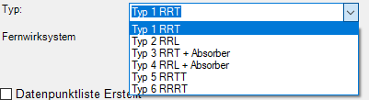

- Fernwirksystem auswählen (standardgemäß A8000)

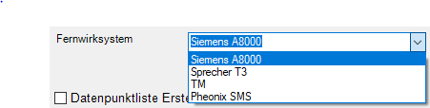

- auf „Anlegen“ klicken

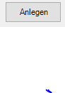

- ein wenig warten…. und:

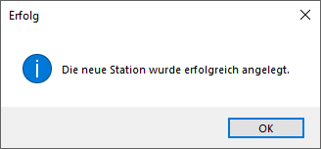

Der Stationsordner liegt nun unter \\iv-file2.eswe.de\Netz\Daten\Netzmanagement\SUW\00 Doku ab.

Die neue Station muss im Anschluss noch in die Projektmappe eingetragen werden:  
(zu finden unter \\iv-file2.eswe.de\Netz\Daten\Netzmanagement\SUW\00 Doku\0000 Übergeordnet\50 Netzstationen\ProjektFWT.xlsm)

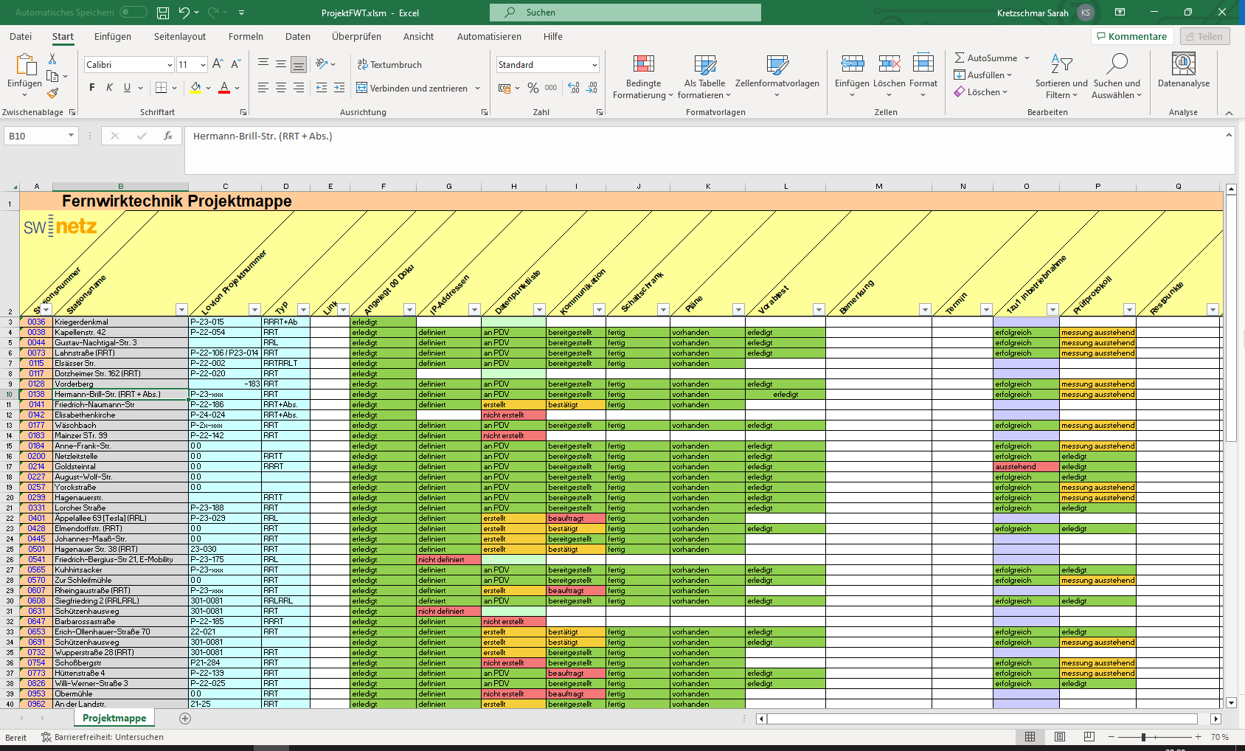

**Ticket anlegen:**

Sollte irgendein Fehler, Verbesserungsvorschläge oder weiteres auftreten, kann man ein Ticket anlegen.

- auf „Ticket“ klicken



- ein neues Fenster öffnet sich

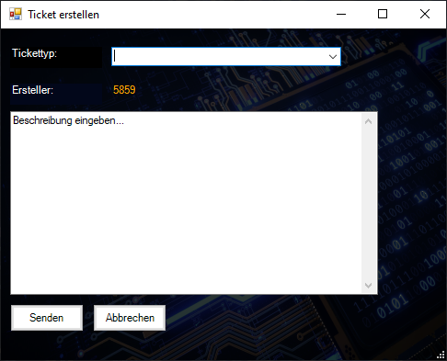

- Tickettyp auswählen

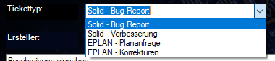

Solid – Bug Report: Fehler, die im Solid aufgetreten sind

Solid – Verbesserung: Verbesserungsvorschläge zu einer angenehmeren Arbeit mit oder durch Solid

EPLAN – Plananfrage: Direkt melden, wenn es einen neuen Schaltanlagen-Typ oder einen Sonderfall gibt!

EPLAN – Korrekturen: Fehler in oder Verbesserungsvorschläge zu Plänen

- Ticket näher beschreiben (Was?, Warum?, Wann? – in Stichpunkten)

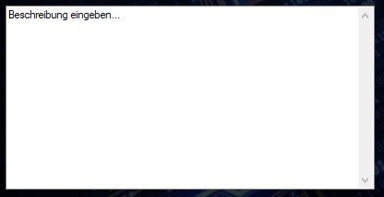

- Auf „Senden“ klicken, um das Ticket an den Admin zu leiten



Beispiel:

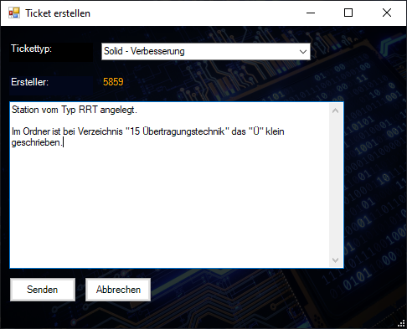

- Erscheint die Fertigmeldung, hat man alles richtig gemacht

